Module 3
La fonction quadratique

Théorie et exemples
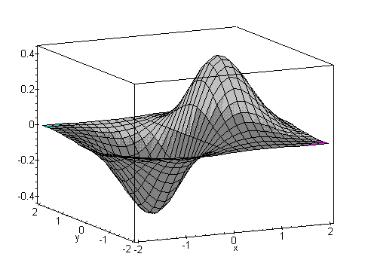

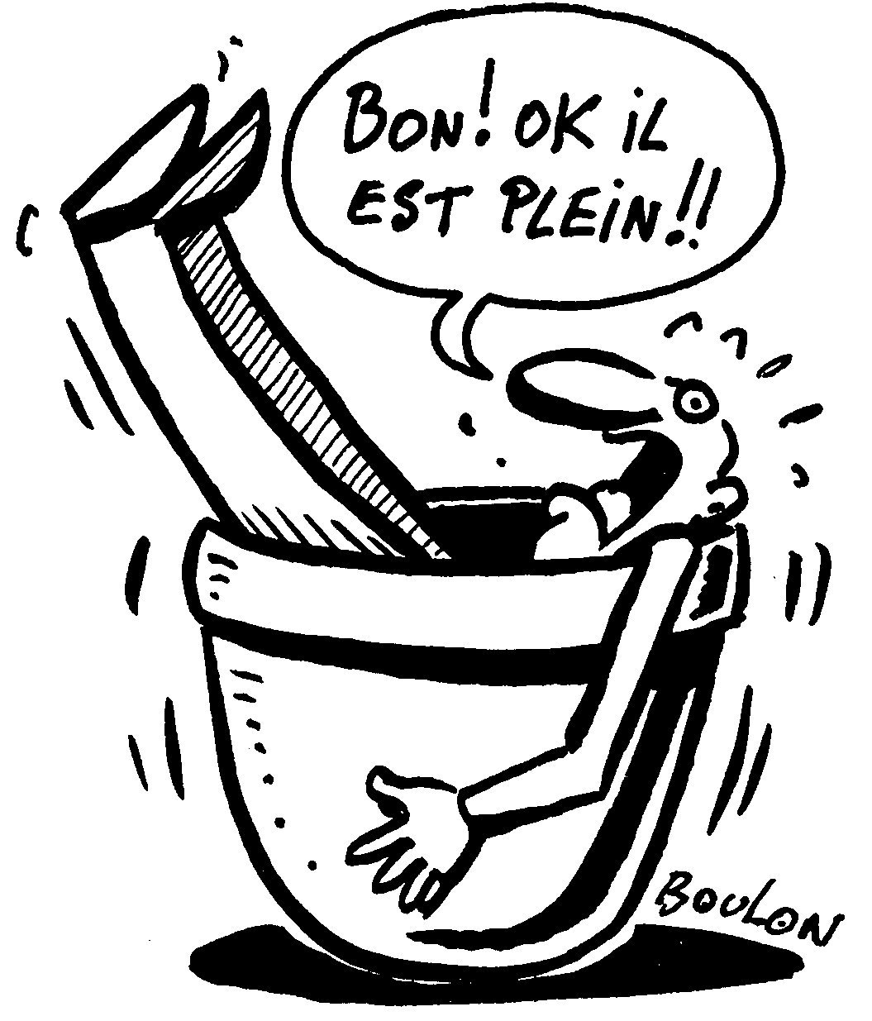

SN
Définitions et règle(s)
La fonction quadratique – Module 3

Fonction quadratique de base

La règle de la fonction quadratique de base est la suivante : _______________
Ainsi, les couples appartenant à la fonction quadratique de base pourraient être :
(-3 , ) (-2 , ) (-1 , ) (0 , ) (1 , ) (2 , ) (3 , )

Le graphique de la fonction de base ressemble donc à :

Particularités :
- Son sommet est en ___________
- Son ordonnée à l’origine est _________
- Elle a un seul zéro qui est _________
- Elle est orientée vers le haut (comme un sourire)

Fonction quadratique transformée (3 formes)

La fonction quadratique transformée peut prendre ________________.

Forme canonique : $f(x)=a(b(x−h))^{2}+k$ dans laquelle on jumelle presque toujours le « a » et le « b » pour simplifier notre travail. Ainsi, la règle de la forme canonique devient : $f(x)=a(b^{2}(x−h)^{2})+k$
$f(x)={\text{ab}}^{2}(x−h)^{2}+k$
$f(x)=a(x−h)^{2}+k$ ** Celle qu’on utilise **
Forme générale : $f(x)={\text{ax}}^{2}+\text{bx}+c$
Forme factorisée : $f(x)=a(x−x_{1})(x−x_{2})$

Passage d’une forme à l’autre
La fonction quadratique – Module 3

De la forme canonique à la forme générale

Principe : il faut effectuer la ___________ d’abord, puis distribuer le « a » et regrouper les termes ______________.
Exemple : Mettre sous forme générale la fonction suivante : $f(x)=2(x−1)^{2}+4$

De la forme factorisée à la forme générale

Principe : il faut _____________ les deux parenthèses d’abord, puis distribuer le « a ».
Exemple : Mettre sous forme générale la fonction suivante : $f(x)=−3(x−1)(x+3)$.

De la forme générale à la forme factorisée

Principe : il faut ______________ le trinôme ________________. (Méthode S/P)
Exemple : Mettre sous forme factorisée la fonction suivante : $f(x)=2x^{2}+\text{15}x+7$.

De la forme canonique à la forme factorisée

Principe : d’abord transformer en __________, puis il faut factoriser le trinôme si possible.
Exemple : Mettre sous forme factorisée la fonction suivante : $f(x)=2(x+1)^{2}−8$.

De la forme générale à la forme canonique

Principe : il faut utiliser les _______________ suivantes pour trouver le « h » et le « k »
$h=\frac{−b}{2a} \text{et} k=\frac{4\text{ac}−b^{2}}{4a}$
Exemple : Mettre sous forme canonique la fonction suivante : $f(x)=2x^{2}−6x+1$.

De la forme factorisée à la forme canonique

Principe : il faut d’abord mettre en forme _____________, puis utiliser les ____________.
Exemple : Mettre sous forme canonique la fonction suivante : $f(x)=−(x+1)(x−7)$.
Tout sur les 3 formes…
La fonction quadratique – Module 3

Les règles

Canonique | Générale | Factorisée
$$f(x)=a(x−h)^{2}+k$$ | $$f(x)={\text{ax}}^{2}+\text{bx}+c$$ | $$f(x)=a(x−x_{1})(x−x_{2})$$

Identification et rôle des paramètres

Paramètre | Canonique |  | Générale | Factorisée
a | a positif : parabole dirigée vers le haut  a négatif : parabole dirigée vers le bas  Un grand a donne une parabole plus refermée sur l'axe des y  Un a entre 0 et 1 donne une parabole plus ouverte
h et k | Sommet de la parabole (h, k) | ------------------------------ |  | -------------------------
c | ------------------------------- | Ordonnée à l'origine |  | -------------------------
x₁ et x₂ | ------------------------------- | ------------------------------ |  | Les zéros

Trouver la valeur de f(x) à partir de la valeur de x

Canonique | Générale | Factorisée
Il faut remplacer la valeur de x dans la règle et
effectuer les opérations pour trouver f(x).
$$x=4 \text{et} f(x)=?$$  $$f(x)=−2(x+1)^{2}+3$$ | $$x=4 \text{et} f(x)=?$$  $$f(x)=−x^{2}+3x−7$$ | $$x=4 \text{et} f(x)=?$$  $$f(x)=2(x−1)(x+5)$$

Trouver la valeur de x à partir de la valeur de f(x) OU Résoudre l'équation OU Trouver les zéros (trouver x quand f(x) = 0)

 | Canonique |  | Générale | Factorisée
Méthode | Remplacer f(x) par sa valeur et isoler x ou utiliser la formule suivante :  $$x_{1,2}=h±\sqrt{\frac{−k}{a}}$$ |  | Utiliser la formule quadratique :  $$x_{1,2}=\frac{−b±\sqrt{b^{2}−4\text{ac}}}{2a}$$ |  | Transformer en forme générale et utiliser la formule. Pour les zéros, on peut regarder directement.
Ex 1 | $$x=? \text{et} f(x)=6$$  $$f(x)=2(x+3)^{2}+\text{12}$$ |  | $$x=? \text{et} f(x)=6$$  $$f(x)=3x^{2}+6x−\text{12}$$ | $$x=? \text{et} f(x)=6$$  $$f(x)=2(x+3)(x−4)$$
Ex 2 | Trouve les zéros de la fonction de l'exemple 1.

Nombre de zéros (0, 1 ou 2)

Nombre de zéro(s) | Canonique | Générale | Factorisée
Aucun | $\frac{−k}{a}$ est négatif | $b^{2}−4\text{ac}$ est négatif | On a les zéros dans la forme factorisée.
1 | $\frac{−k}{a}$ = 0 | $b^{2}−4\text{ac}$ = 0 | On a les zéros dans la forme factorisée.
2 | $\frac{−k}{a}$ est positif | $b^{2}−4\text{ac}$ est positif | On a les zéros dans la forme factorisée.

Tracer le graphique complet
La fonction quadratique – Module 3

Méthode en 4 étapes
Il faut trouver les _______ points importants d’un graphique à l’aide de la _________________.

Les points importants sont :

- Le ___________
- L’axe de ______________ $x=k$
- La valeur ___________ et son symétrique
- Les (ou le) _________(s)

Exemples : Trace le graphique des fonctions quadratiques suivantes :
$f(x)=2(x−1)^{2}−3$, $g(x)=−(x+3)(x−6)$ et $h(x)=−x^{2}+2x−1$


Trouver la règle à partir du graphique ou de certains points donnés
La fonction quadratique – Module 3

Lorsqu’on a le sommet et un autre point

Dans ce cas, il faut se servir de la forme _______________ pour trouver la règle.

Méthode :
- Remplacer le _____________ dans l’équation de la forme canonique
- ________________ le point donné pour trouver « a » en ____________
- Écrire la règle au complet et la transformer si demandé

Exemple : Trouver la règle de la parabole qui a comme sommet (10, 4) et qui passe par le point (16, 1).

Lorsqu’on a les zéros et un point

Dans ce cas, il faut se servir de la forme ________________ pour trouver la règle.

Méthode :
- Remplacer les __________ dans l’équation de la forme factorisée
- ______________ le point donné pour trouver « a » en ____________
- Trouver le « h » qui est _________ les deux zéros (c’est l’axe de symétrie)
- Remplacer le « x » par « h » dans la forme factorisée pour trouver le « k » et avoir le sommet au complet
- Écrire la règle au complet sous la forme canonique et la transformer si demandé

Exemple : Trouver la règle de la parabole qui passe par les points (-3, 5), (-4, 0) et (1, 0).

Faire l’étude complète d’une
fonction quadratique
La fonction quadratique – Module 3

Les points à analyser

Pour faire l’étude complète d’une fonction, il faut trouver toutes les informations suivantes :

- Le __________ : toutes les valeurs que peut prendre « x »
- ____________ : toutes les valeurs que peut prendre « y » ou « f(x) »
- Le(s) ________(s) : valeur de « x » quand « f(x) =0 »
- _____________________ : valeur de « f(x) » quand « x=0 »
- Les __________ : min (plus petite valeur de « y »), max (plus grande valeur de « y »)
- Axe de _____________ : « h »
- La croissance : *pour donner la croissance d’une parabole, il faut se servir du « ___ »
- Les signes : *pour donner les signes d’une parabole, il faut se servir des ________.

Il est plus facile de faire l’étude d’une fonction après avoir trouvé les points suivants : sommet, ordonnée à l’origine et zéros. De plus, il est conseillé de se faire un _________ pour donner la croissance et les signes.

Exemple : Fait l’étude complète de la fonction suivante : $f(x)=−(x−5)^{2}+4$
Exercices – Fonction quadratique

#1 Transforme les équations suivantes dans la forme demandée.

a) $f(x)=3x^{2}+2x−4$ en canonique
b) $f(x)=3(x−1)^{2}+2$ en générale
c) $f(x)=2(x+2)(x−4)$ en canonique

#2 Trouve le sommet des paraboles suivantes.

a) $f(x)=−2x^{2}−4x+7$
b) $f(x)=(x−2)(x+5)$
c) $f(x)=−5(x+5)^{2}+5$

#3 Trouve les valeurs de f(x) quand x=2 dans les fonctions suivantes.

a) $f(x)=3x^{2}+\text{14}x−4$
b) $f(x)=3(x−2)^{2}+2$
c) $f(x)=−2(x+6)(x−4)$

#4 Trouve les zéros des fonctions suivantes.

a) $f(x)=−2x^{2}−5x+7$
b) $f(x)=(x−3)(x+2)$
c) $f(x)=−5(x+2)^{2}+\text{10}$

#5 Trace le croquis des fonctions suivantes.

a) $f(x)=−4x^{2}−\text{12}x+2$
b) $f(x)=−(x−3)(x−1)$
c) $f(x)=−3(x+1)^{2}+1$

#6 Trouve la règle des fonctions suivantes sous la forme canonique.

- Le sommet est (-2, 4) et un point (-10, -6)
- Les zéros sont -3 et 7 et la parabole passe par (2, 3)
- Un des zéros est 5, l’axe de symétrie est 10 et un point (6, -1)

Exercices – Fonction quadratique
Corrigé

#1 a) $f(x)=3(x+\frac{1}{3})^{2}−\frac{\text{13}}{3}$
b) $f(x)=3x^{2}−6x+5$
c) $f(x)=2(x−1)^{2}−\text{18}$

#2 a) (-1, 9)
b) $\left(\frac{−3}{2} , \frac{−\text{49}}{4}\right)$
c) (-5, 5)

#3 a) 36
b) 2
c) 32

#4 a) -3,5 et 1
b) 3 et -2
c) -0,59 et -3,41

#5 a) Sommet $\left(\frac{−3}{2} , \text{11}\right)$
OO = 2
Zéros : -3,16 et 0,16

- Sommet (2, -3)
OO = -3
Zéros : 1 et 3

c) Sommet (-1, 1)
OO = -2
Zéros : -0,42 et -1,58

#6 a) $f(x)=\frac{−5}{\text{32}}(x+2)^{2}+4$
b) $f(x)=\frac{−3}{\text{25}}(x−2)^{2}+3$
c) $f(x)=\frac{1}{9}(x−\text{10})^{2}−\frac{\text{25}}{9}$
Problèmes – Fonction quadratique

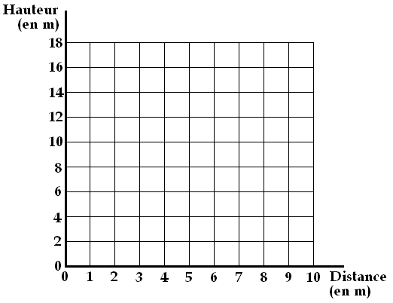
#1 La courbe ci-contre représente la trajectoire décrite par un plongeur de haute voltige lors d’une démonstration aquatique.

En faisant correspondre l’axe des abscisses avec la surface de l’eau et l’axe des ordonnées avec la falaise, cette trajectoire peut être définie par la fonction quadratique H(x) = - x² + 2x + 15, où H représente la hauteur du plongeur et x sa distance horizontale par rapport au pied de la falaise.

- Quelle est la hauteur de la falaise d’où le plongeur saute?
- À quelle distance de la falaise le plongeur entre-t-il en contact avec l’eau?

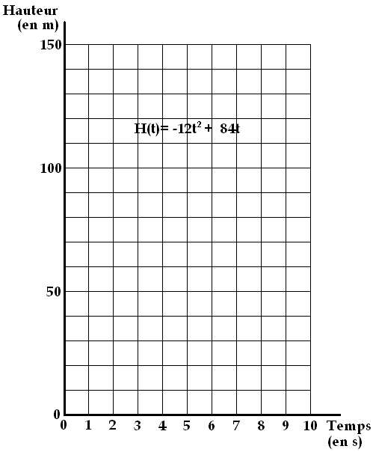
#2 Avant l’ouverture de la saison, les adeptes de la chasse au canard s’entraînent au tir au pigeon d’argile. Un propulseur spécial lance en l’air des disques d’argile qui servent de cibles mobiles. Pour réussir son coup, un chasseur doit atteindre le disque lorsqu’il monte dans les airs. . . Le graphique suivant montre la relation entre le temps t écoulé (en secondes) depuis le lancer du pigeon d’argile et sa hauteur H (en mètres) par rapport au sol.

- Combien de temps le chasseur a-t-il pour viser la cible et faire feu?
- Pendant combien de temps le pigeon d’argile reste-t-il dans les airs si le chasseur rate son coup?
- Quelle hauteur maximale un pigeon d’argile atteint-il lorsqu’il n’est pas touché par le tireur?

#3 Le graphique suivant montre la relation existant entre le temps (en secondes) écoulé depuis le début de l’élan du golfeur et la hauteur (en mètres) d’une balle de golf.
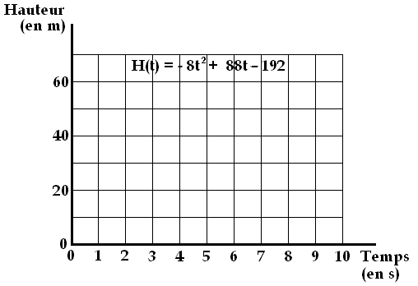
- À partir du début de l’élan du golfeur, décris comment varie la hauteur de la balle en fonction du temps.
- Combien de secondes se sont écoulées entre le début de l’élan et le contact du bâton avec la balle?
- Quelles sont les coordonnées du sommet de cette parabole?
- Pendant combien de temps la balle a-t-elle été dans les airs?
- Calcule les zéros de cette fonction à partir de la règle.
- Que représentent-ils dans ce contexte-ci?

#4 Il arrive parfois que des avalanches soient dangereuses dans les stations de ski situées en haute montagne. Dans la région de Martigni, en Suisse, pour remédier à cette situation, des experts ont mis au point un système provoquant des avalanches tôt la matin, lorsque les pistes sont libres. Pour ce faire, à l’aide d’un canon, ils projettent une charge explosive sur le flanc d’une montagne qui présente des risques. Ainsi, les adeptes du ski peuvent pratiquer leur sport favori en toute sécurité.

Afin d’atteindre la cible, les experts doivent déterminer la trajectoire que doit suivre la charge explosive et orienter le canon en conséquence. Voici la représentation graphique de la trajectoire parabolique décrite par l’une de ces charges.

À partir du point S qui correspond au sommet de la trajectoire et du point P qui est le point visé sur le flanc de la montagne, les experts déterminent la règle de cette trajectoire. Quelle est cette règle?

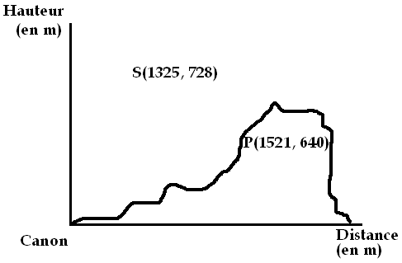
- Trouve la règle.
- Quelle est l’image de l’abscisse 1200m?
- Quelle(s) abscisse(s) a / ont une image de 700m?

#5 Sylvain est fasciné par l’étude des mathématiques. Aussi voit-il une application des mathématiques dans tout ce qu’il fait. En arrosant les fleurs, il a constaté que le jet d’eau suit une trajectoire parabolique. Il s’amuse à approcher et à éloigner le jet d’un arbre en modifiant la position du tuyau. Il s’interroge sur l’équation de la parabole formée par le jet d’eau lorsqu’il atteint la cime de l’arbre, à une hauteur de 3m. Pour la déterminer, il mesure la distance entre le point de départ du jeu, qu’il considère comme l’origine de son système de repérage, et son point d’arrivée. Il mesure également la distance entre l’origine et l’arbre.

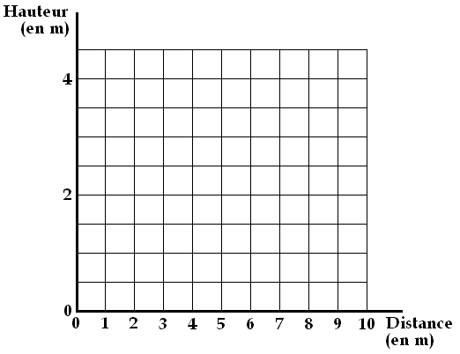
Distance entre origine et arbre = 6m
Distance entre origine et point d’arrivée du jet d’eau = 8m

Il prétend avoir les informations suffisantes pour déterminer la règle qui correspond à cette parabole. Quelle est cette règle?

- Trouve la règle.
- Calculez f(2) et trouver les coordonnées d’un couple qui a la même image.

#6 Le biathlon est une épreuve olympique dans laquelle les participants et les participantes doivent effectuer du tir à la carabine. La balle a une trajectoire parabolique. Myriam a calculé que le sommet de la trajectoire est à 0,08m au- dessus de l’horizontale. La cible est à 100m, au raz du sol. En considérant la bouche de la carabine comme l’origine du système de repérage, détermine la règle de la fonction quadratique correspondant à cette parabole.

#7 Une arche à l’entrée d’une cathédrale a la forme d’une parabole de 10,2m de hauteur et de 4m de largeur. Détermine une équation pouvant correspondre à cette parabole.

#8 Charles lance une balle en direction d’un mur. Lorsque la balle quitte sa main, elle est à une hauteur de 0,736m.

La vue latérale de la trajectoire de la balle est représentée dans le plan cartésien ci-dessous. La règle $f(x)=−0,1(x−4,2)^{2}+2,5$ est associée à cette trajectoire. Ce plan est gradué en mètres.

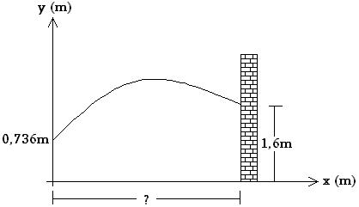

La balle touche le mur à une hauteur de 1,6m, dans la partie descendante de la trajectoire. Lorsque la balle quitte la main de Charles, à quelle distance du mur se trouve-t-elle ?

#9 La règle $f(x)=−0,\text{25}(x−2)^{2}+4$ représente la trajectoire suivie par le jet d’eau d’une fontaine. Présentement, le jet d’eau tombe aux pieds de Simon qui mesure 1,75m. Cette situation est représentée dans le plan cartésien suivant.

De quelle distance Simon doit-il se déplacer pour que le jet d’eau lui tombe directement sur la tête ?

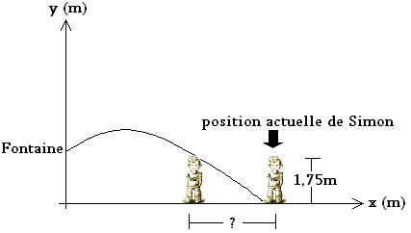
#10 Sébastien lance un ballon de football à Alexandre. Lorsque le ballon quitte sa main, il est à une hauteur de 2m. Il atteint sa hauteur maximale 2 secondes après avoir été lancé et, 3 secondes plus tard, tombe au sol.

Alexandre a frôlé le ballon du bout des doigts 4,5 secondes après que Sébastien l’ait lancé.

La parabole ci-dessous représente la fonction entre la hauteur du ballon et le temps écoulé depuis qu’il a été lancé par Sébastien.

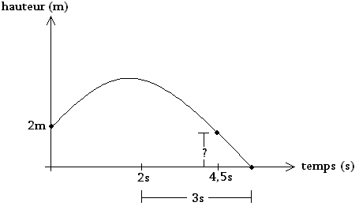

À quelle hauteur se trouvait le ballon au moment où Alexandre l’a frôlé ?

#11 Maori s’initie au tir à l’arc. À son premier tir, elle tend son arc et lance une flèche à partir d’une hauteur de 1,3m en direction d’une cible située à 20,4 m d’elle.

Après avoir atteint une hauteur maximale, la flèche descend, frôle le haut de la cible et tombe au sol.

Dans le plan cartésien suivant, la portion de parabole représente la trajectoire de la flèche. Ce plan est gradué en mètres.

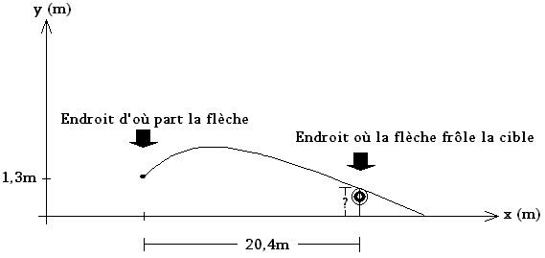

La règle de la fonction f associée à cette portion de parabole est $f(x)=−0,\text{006}(x−\text{18})^{2}+1,9$.

Au centième près, à quelle hauteur la flèche est-elle lorsqu’elle frôle la cible ?
#12 Pascale lance un ballon. Ce dernier rebondit au sol. La trajectoire suivie par le ballon est représentée par deux portions de paraboles.

Dans le plan cartésien suivant, le point S est le sommet de la parabole qui représente la trajectoire suivie par le ballon immédiatement après qu’il soit lancé.

La règle f(x) est associée à la parabole qui représente la trajectoire que le ballon suit en rebondissant.

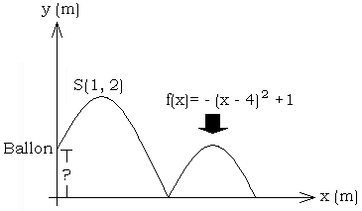

Au moment où Pascale lance le ballon, quelle est la distance entre le ballon et le sol ?

#13 Dans le plan cartésien ci-contre, deux fonctions, f et g, sont représentées par des paraboles.

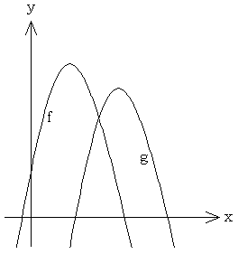
La règle de la fonction f est $f(x)=−\frac{1}{4}(x−4)^{2}+\text{13}$.
Le sommet de la parabole qui représente la fonction g est (7 ; 12,5).

De plus, f(6) = g(6).

Quels sont les zéros de la fonction g ?
#14 Dans un jeu vidéo, le héros doit sauter successivement par-dessus un mur et une voiture.

Dans le plan cartésien suivant, la vue latérale de la trajectoire du héros est représentée par deux portions de paraboles associées aux fonctions f et g. Ce plan est gradué en centimètres.

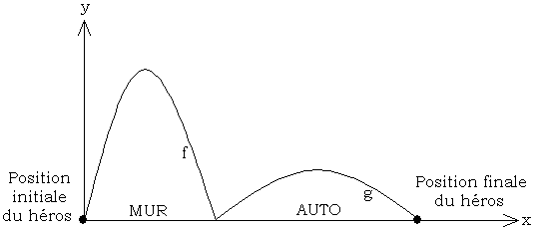

À son premier saut, le héros atteint une hauteur maximale de 4,5 cm. La règle associée à la fonction g est $g(x)=−0,\text{25}(x−6,2)^{2}+2,\text{56}$. La distance entre la position initiale et la position finale du héros est de 9,4 cm.

Problèmes – Fonction quadratique
Corrigé

#1 a) La hauteur de la falaise est de 15m.
b) Il entre en contact à 5m de la falaise.

#2 a) Le chasseur a 3,5 sec. s’il veut réussir son coup.
b) 7 secondes
c) 147 m

#3 a) Pendant 3 sec. le golfeur prend son élan, puis la balle monte dans les airs pendant 2,5 sec. pour atteindre une hauteur maximale de 50m pour enfin redescendre pendant 2,5 secondes.
b) 3 sec.
c) (5,5 ; 50)
d) 5 sec.
e) 3 et 8
f) 3 sec. est le moment où le golfeur touche la balle
8 sec. est le moment où la balle touche le sol après le coup

#4 a) $f(x)=−0,\text{0023}(x−\text{1325})^{2}+\text{728}$
b) $f(\text{1200})=\text{692},\text{06}m$
c) Les abscisses sont 1435,34 m et 1214,66 m.

#5 a) $f(x)=−0,\text{25}(x)(x−8)$
b) L’image de 2 est 3 et l’autre couple symétrique est (6, 3)

#6 $f(x)=−0,\text{000032}(x−\text{50})^{2}+0,\text{08}$

#7 $f(x)=−2,\text{55}(x−2)^{2}+\text{10},2$

#8 La balle se trouve à une distance de 7,2 m du mur.

#9 Simon doit se déplacer de 1m.

#10 Le ballon se trouvait à 1,1 m.

#11 La flèche est à une hauteur de 1,25 m.

#12 La distance est de 1,5 m.

#13 Les zéros sont 12 et 2.

#14 $f(x)=−2(x−1,5)^{2}+4,5$

